**CERTIFICADO DE BAJA**

D/Dª Daniel Gonzalez Villalobos, en su calidad de presidente del Colegio Profesional de Terapia Ocupacional de La Rioja (CoPTOR), sito en Logroño.

**Certifica:**

D/Dª NIF Diplomado/Grado en Terapia Ocupacional, colegiado en La Rioja, con el número 46300000, se ha dado de baja de los servicios del Colegio de Terapeutas Ocupacionales de La Rioja y esta ha sido efectuada a fecha de

Y para que así conste donde convenga, y a instancia de D/Dª expido el siguiente certificado,

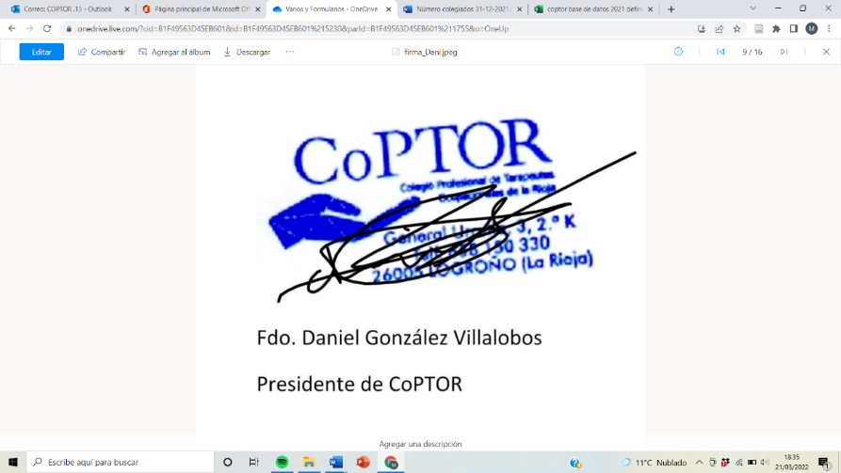En Logroño, a de de 2024

*ESTE CERTIFICADO NO TIENE VALIDEZ SIN EL SELLO DEL COLEGIO*